もやせるごみ専用袋45㍑の形状が変わります

種 類 | 大 き さ | 変更時期
もやせるごみ専用袋 | 45リットル | 令和５年1月から
〇袋の大きさ（容量）・販売価格・販売時のロール形状は変更ありません。
〇変更時期以降も変更前の形状の袋も引き続き使えます。
〇新形状のごみ袋が実際に店頭に並ぶ時期は、取り扱い店舗の在庫状況により前後
します。

変更点
・袋の形状：袋下部の「安全グリップ」がなくなります。

（ 変 更 前 ） （ 変 更 後 ）
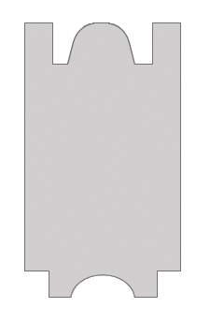
〔４５ℓ〕
もやせるごみ
専 用 袋

排出者氏名
※事業系もやせるごみには使用できません。
伊達市 ・ 桑折町 ・ 国見町
川俣町・伊達地方衛生処理組合
※・・・・・・・・・・・・・・・・・・・・・・・・・・・・・・

・・・・・・・・・・
・・・・・・・・・・・・・・・・・・・・・・・・・・・・・・
・・・・・・・・・・・・・・・・・・・・・・・・・・・・・・
・・・・・・・・・・・・・・・・・・・・・・・・・・・・・・
・・・・・・・・・・
・・・・・・・・・・・・・・・・・・・・・
おねがい
〇この袋にビン、カン、ペットボトルは絶対に入れないでください。
〇ゴミカレンダーに書いてあるルールをまもってください。
〇袋の口をしっかりと結んでください。
〇収集日以外には出さないでください。
〇排出者氏名を必ず書いてください。
〔４５ℓ〕
もやせるごみ
専 用 袋

排出者氏名
※事業系もやせるごみには使用できません。
伊達市 ・ 桑折町 ・ 国見町
川俣町・伊達地方衛生処理組合
※・・・・・・・・・・・・・・・・・・・・・・・・・・・・・・

………………………………..
・・・・・・・・・・
・・・・・・・・・・・・・・・・・・・・・・・・・・・・・・
・・・・・・・・・・・・・・・・・・・・・・・・・・・・・・
・・・・・・・・・・・・・・・・・・・・・・・・・・・・・・
・・・・・・・・・・
・・・・・・・・・・・・・・・・・・・・・
おねがい
〇この袋にビン、カン、ペットボトルは絶対に入れないでください。
〇ゴミカレンダーに書いてあるルールをまもってください。
〇袋の口をしっかりと結んでください。
〇収集日以外には出さないでください。
〇排出者氏名を必ず書いてください。

※安全グリップがなくなります。

問い合わせ先
伊達地方衛生処理組合 電話024-582-2051

